Муниципальное бюджетное дошкольное образовательное учреждение
«Середкинский детский сад»

Доклад
«Познавательное развитие дошкольников в процессе элементарного экспериментирования»
(подготовлен на районный семинар- практикум)

Воспитатель:
Нецветаева Галина Дмитриевна

24 ноября 2020года
«Умейте открыть перед ребёнком в окружающем мире что-то одно, но открыть так, чтобы кусочек жизни заиграл перед детьми всеми красками радуги».
В.А.Сухомлинский.

Федеральный государственный образовательный стандарт направлен на решение многих задач. Одной из них является «создание благоприятных условий познавательного развития детей в соответствии с их возрастными и индивидуальными особенностями и склонностями, развития способностей и творческого потенциала каждого ребенка как субъекта отношений с самим собой, другими детьми, взрослыми и миром…»
Экспериментальная деятельность дает детям реальные представления о различных сторонах изучаемого объекта, о его взаимоотношениях с другими объектами окружающей среды. Всё потому, что детям дошкольного возраста присуще наглядно–действенное и наглядно – образное мышление, а экспериментирование, как никакой метод, соответствует этим возрастным особенностям. В дошкольном возрасте он – ведущий, а в первые три года – практически единственный способ познания мира.
Чем разнообразнее и интенсивнее поисковая деятельность, тем больше новой информации получает ребенок. Тем быстрее и полноценнее он развивается.
Экспериментальная работа развивает у детей познавательную активность, появляется интерес к поисково-исследовательской деятельности, стимулирует их к получению новых знаний. Расширяется кругозор, в частности обогащаются знания о природе, о взаимосвязях, происходящих в ней; о свойствах различных материалов, о применении их человеком в своей деятельности.
В процессе эксперимента идет развитие памяти, обогащение речи ребенка, активизируются его мыслительные процессы, так как постоянно возникает необходимость совершать операции анализа и синтеза, сравнения, классификации, обобщения, познания закономерностей и явлений окружающего мира. Экспериментируя дошкольник получает возможность удовлетворить присущую ему любознательность, почувствовать себя учёным, исследователем.
Осуществляя опытно-экспериментальную деятельность с детьми мы ставим следующие задачи:
1. Обеспечивать обогащение познавательного и речевого развития детей, формировать базисные основы личности ребенка
2. Создавать условия для формирования основного целостного мировоззрения у детей средствами эксперимента.
3. Расширять перспективы развития поисково-познавательной деятельности у детей
4. Развивать у детей умений пользоваться приборами — помощниками при проведении игр-экспериментов.
5. Развивать умственные способности детей посредством формирования способов познания и сенсорного анализа.
6. Способствовать социально-личностному развитию каждого ребёнка (коммуникации, самостоятельности, наблюдательности, элементарного самоконтроля своих действий).
Экспериментальная деятельность с детьми организовывается по пяти взаимосвязанным направлениям:
- «Живая природа» (растения и животные как живые организмы, строение, функции и назначение их частей и др.).
- «Неживая природа» (воздух, вода, почва и др.).
- «Физические явления» (свет, звук, магнетизм, превращение твердых тел в жидкие, жидких – в газообразные и наоборот и др.).
- «Человек» (функционирование организма и др.).
- «Рукотворный мир» (материалы и их свойства).
Учитывая специфичность и сложность такой формы работы как эксперимент, мы создаём следующие условия проведения экспериментирования:
- учитываем то, что дошкольникам трудно работать без речевого сопровождения, т.к. именно в старшем дошкольном возрасте наглядно-образное мышление начинает заменяться словесно-логическим и когда формируется внутренняя речь, дети проходят стадию проговаривания своих действий вслух;
- учитываем также индивидуальные различия, имеющиеся у детей
- учитываем право ребёнка на ошибку и применять адекватные способы вовлечения детей в работу, особенно тех, у которых ещё не сформировались навыки (работа руками детей, дробление одной процедуры на несколько мелких действий, поручаемых разным ребятам, совместная работа воспитателя и ребёнка);
- в любом возрасте роль педагога остаётся ведущей, без него эксперименты превращаются в бесцельное манипулирование предметами, не завершённое выводами и не имеющее познавательной ценности.
- мы ведем себя так, чтобы детям казалось, что они работают самостоятельно
- в работе с детьми стараемся не проводить чёткой границы между обыденной жизнью и активным познанием, потому что эксперименты - это не самоцель, а способ ознакомления с миром, в котором они живут.
Эксперименты классифицируются по разным принципам:
1. По характеру объектов, используемых в эксперименте:
- опыты с растениями, с животными;
- опыты с объектами неживой природы;
- опыты, объектом которых является человек.
2. По месту проведения опытов:
- в групповой комнате;
- на участке, в лесу, в поле и т.д.
3. По количеству детей:
- индивидуальные (1—4 ребенка);
- групповые (5—10 детей);
- коллективные (вся группа).
4. По причине их проведения:
- случайные;
- запланированные;
- поставленные в ответ на вопрос ребенка.
5. По характеру включения в педагогический процесс:
- систематические.
6. По продолжительности:
- кратковременные (от 5 до 15 минут);
- длительные (свыше 15 минут).
7. По количеству наблюдений за одним и тем же объектом:
- однократные;
- многократные, или циклические.
8. По месту в цикле:
- первичные, повторные;
- заключительные и итоговые.
9. По характеру мыслительных операций:
- констатирующие;
- сравнительные;
- обобщающие.
10. По характеру познавательной деятельности детей:
- иллюстративные;
- поисковые;
- решение экспериментальных задач.
11. По способу применения в аудитории:
- демонстрационные;
- фронтальные.
Деятельность экспериментирования способствует формированию у детей познавательного интереса, развивает наблюдательность, мыслительную деятельность. Для того, чтобы экспериментирование стало ведущим видом деятельности, оно должно возникать по инициативе самого ребенка. Обязательным элементом образа жизни дошкольников является участие в разрешении проблемных ситуаций, в проведении элементарных опытов, экспериментировании, в изготовлении моделей.
Следует отметить, что в возрасте 3-х лет дети еще не могут оперировать знаниями в вербальной форме, без опоры на наглядность, поэтому они в подавляющем большинстве случаев не понимают объяснений взрослого и стремятся установить все связи самостоятельно.
После 5 лет начинается этап, когда детская деятельность расходится по двум направлениям: одно направление – превращается в игру, второе – в осознанное экспериментирование.
Таким образом, для детей дошкольного возраста экспериментирование, наравне с игрой, является ведущим видом деятельности и имеет огромное значение в развитии их интеллектуальных способностей.
Усваивается всё прочно и надолго, когда ребёнок слышит, видит и делает сам. Для успешного развития необходимо уделять больше внимание на создания условий, активности самих детей.
В процессе экспериментирования ребенку необходимо ответить на следующие вопросы:
– Как я это делаю?
– Почему я это делаю именно так, а не иначе?
– Зачем я это делаю, что хочу узнать, что получилось в результате?
При проведении экспериментов (опытов) работа чаще всего осуществляется по этапам: выслушав и выполнив одно задание, ребята получают следующее. Однако благодаря увеличению объема памяти и усилению произвольного внимания можно в отдельных случаях пробовать давать одно задание на весь эксперимент и затем следить за ходом его выполнения. Уровень самостоятельности детей повышается.
В процессе организации поисковой деятельности у детей появляется способность самостоятельно ставить познавательные задачи, отражающие более глубокое проникновение в сущность явлений природы, установление аналогий, понимание все более общих закономерностей.
Осуществляя руководство поисковой деятельностью детей, важно создавать условия для решения каждой задачи, возникающей по их инициативе.
Целесообразнее всего опытническую деятельность организовывать с детьми старшего дошкольного возраста. К этому времени у дошкольников уже будет накоплен определенный информационный багаж, они научатся сопоставлять факты, информацию природоведческого содержания, что позволит им успешно разрешить поставленную в опыте проблему. Однако несомненно, что к опытнической деятельности детей необходимо готовить. Подготовка осуществляется на этапе младшего и среднего дошкольного возраста путем проведения различных исследовательских занятий с детьми.

При организации экспериментальной деятельности в режимных моментах используем следующие формы работы с детьми:
- Долговременные эксперименты, как серия опытов и наблюдений, и кратковременные, возникшие как ответ на детские вопросы. Они проводятся как в условиях группы, так и на участке.
- Экспериментальные игры с водой, песком, магнитами и др. например, «Солнечный зайчик», «Поплывет или утонет», «Парусные кораблики» и пр., которые позволяют убедиться в достоверности физических и природных явлений и закономерностей.
- Действия с измерительными приборами, с лупой, компасом, оборудованием из стекла и др., которые помогают самостоятельно овладеть способами познавательной деятельности, элементарными правилами безопасности.
- Эвристические беседы при наличии у детей представлений о явлениях природы. (Например, Сосульки с разных сторон крыши неодинаковы по величине. Как вы думаете, почему так?
- Чтение научной и художественной литературы.
- Рассматривание альбомов, подборок иллюстраций, плакатов, энциклопедий.
- Организация выставок.
- Ведение дневников наблюдений и зарисовка опытов.
- Формировать опыт выполнения правил техники безопасности при проведении опытов и экспериментов.

Опыт «Воду можно переливать»
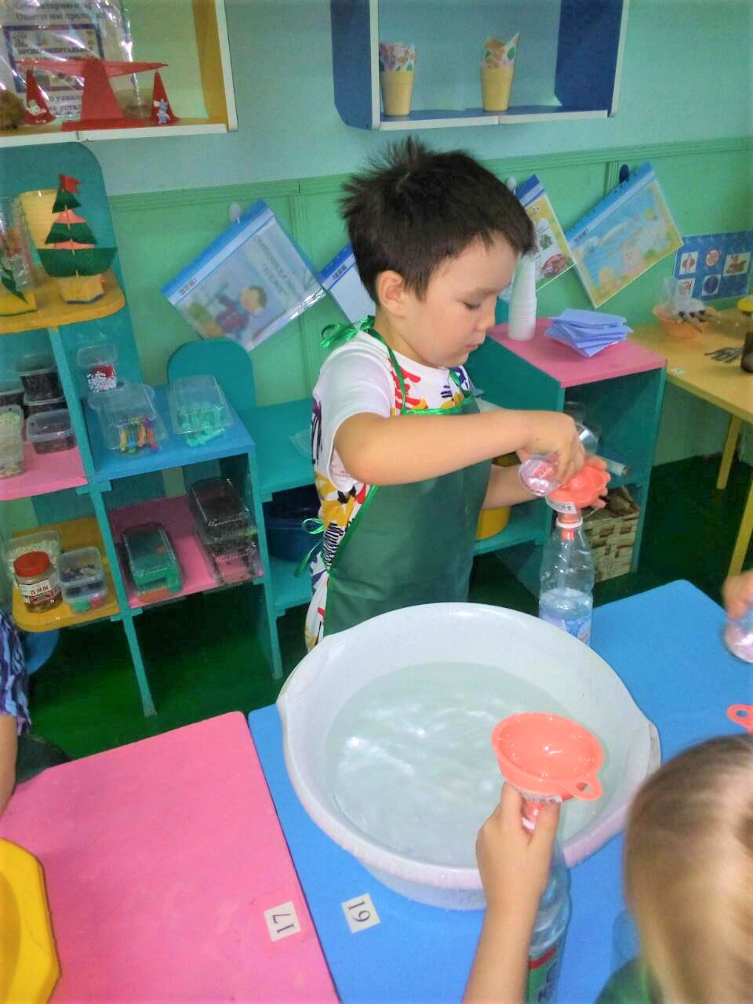

Опыт «Вода прозрачная- мутная»

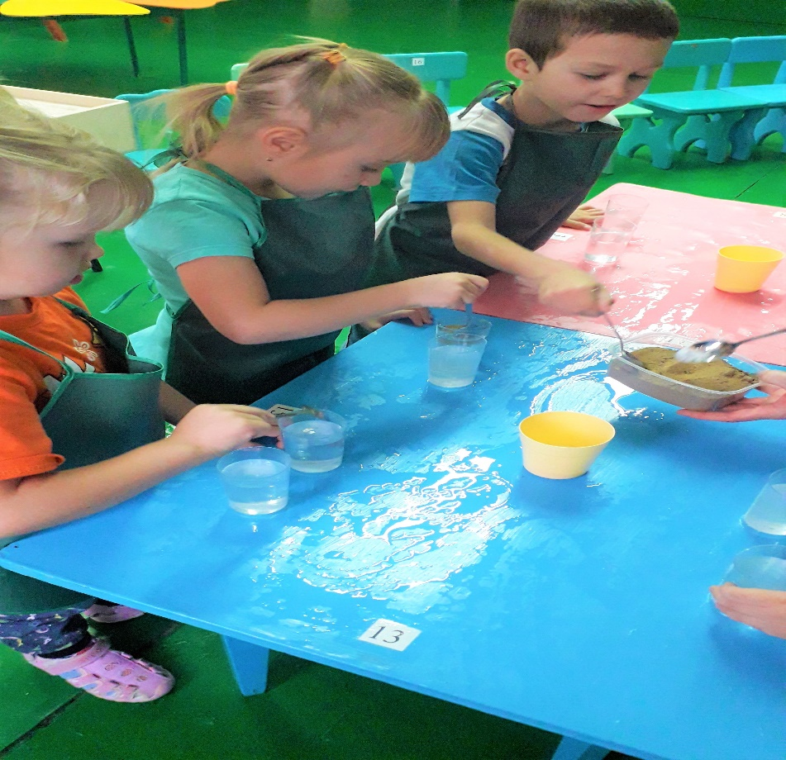

Опыт «Плавает или тонет»

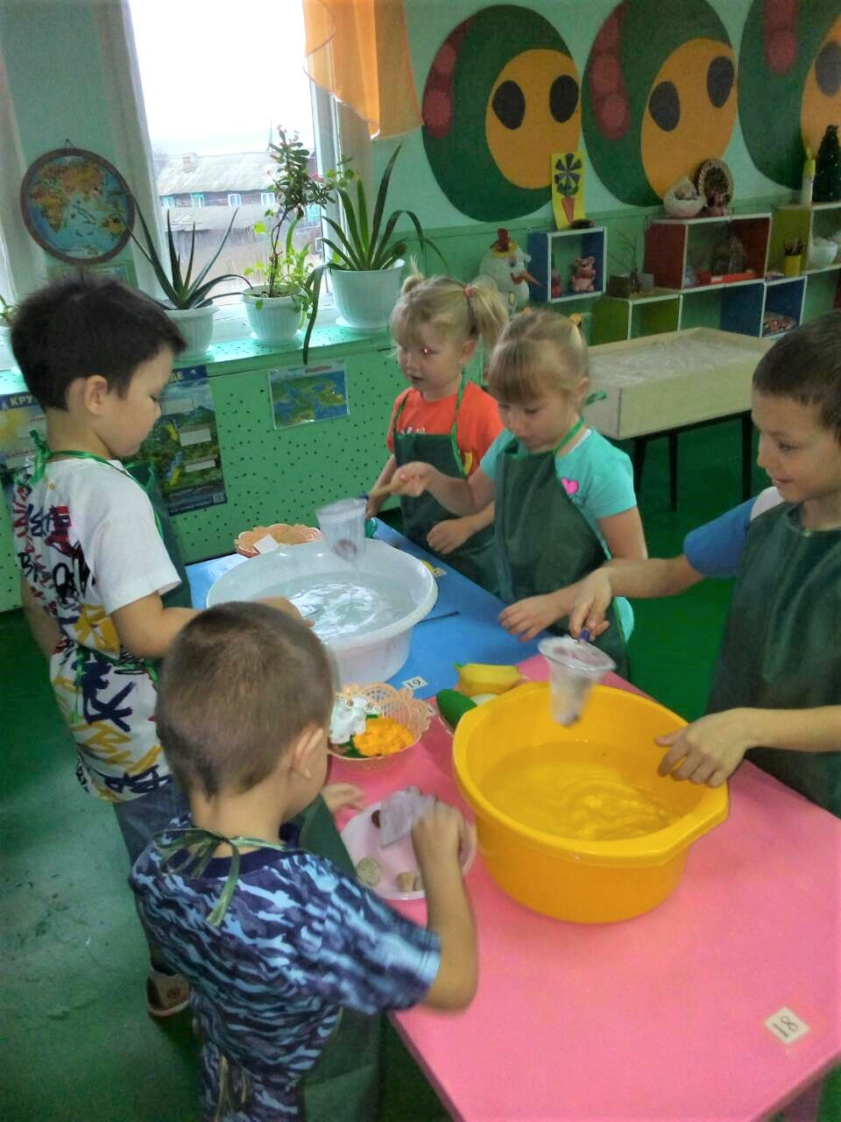

Опыт «Парусный кораблик»

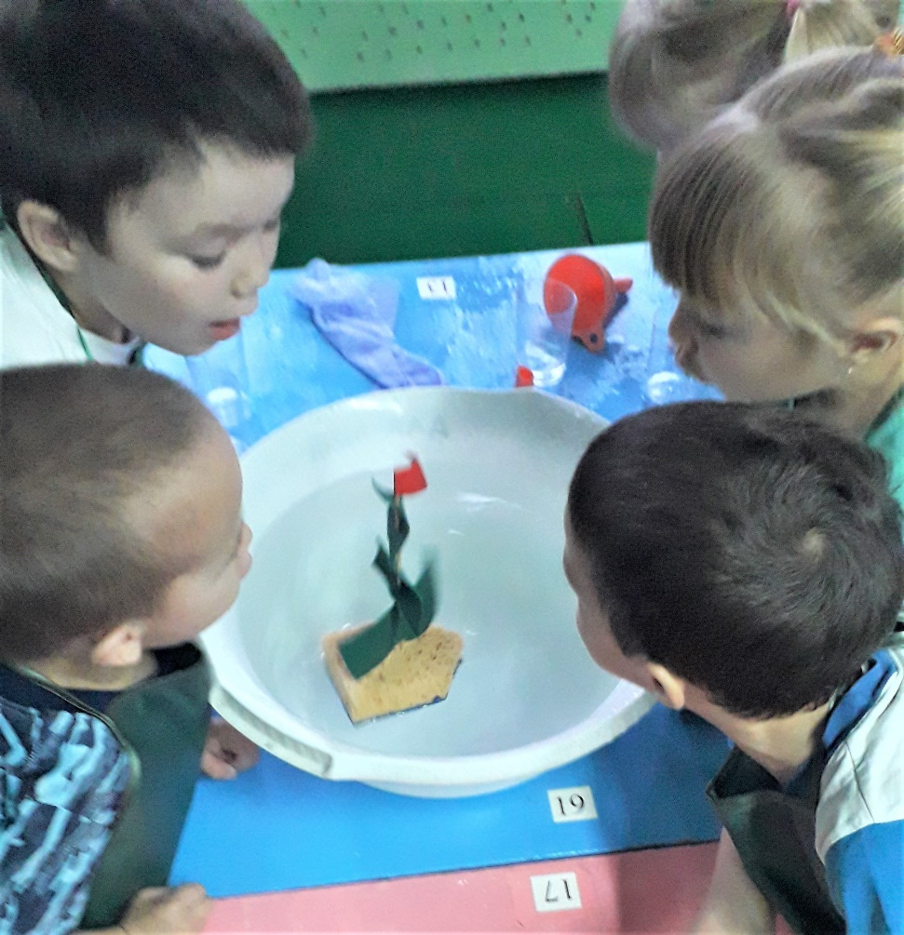

Таким образом, метод экспериментирования позволяет детям реализовать заложенную в них программу саморазвития и удовлетворять потребность познания эффективным и доступным для них способом - путем самостоятельного исследования мира. Познавательные интересы оказывают большое побудительное влияние на процесс и результат учения.
Это позволяет в полной мере сформировать у дошкольников предпосылки к учебной деятельности на этапе завершения ими дошкольного образования.
А метод экспериментирования, как специально организованная деятельность,
способствует становлению целостной картины мира ребенка дошкольного
возраста, способствует формированию у детей познавательного интереса,
развивает наблюдательность и мыслительную деятельность.
А новые знания усваиваются прочно и надолго, ведь ребенок слышит, видит и делает сам. Вот на этом и основано активное внедрение детского экспериментирования в практику дошкольного образования.

Наука маленького роста
Это весело и просто
Это такая умная игра
Чтобы науку полюбила детвора.

